|  |  |  |
| --- | --- | --- |
|  | **SISTEMA DE GESTION** | **CODIGO: FOPN001** |
| **VERSION: 4** |
| **FORMATO ORDEN DE PRODUCCION** | **FECHA: 20/04/2020** |
|  |

Fecha de expedición de la orden: 05/02/2025

Datos del producto a fabricar: CM06+MOLDES

Nombre del cliente: Jhonny Betancurt loaiza

Nombre de quien se factura (persona/ empresa): Jhonny Betancurt loaiza

Contacto del cliente: +573106544088

Especificaciones adicionales:

VENDEDOR: FRANCISCO

PAIS/CIUDAD: MEDELLIN

Una vez confirmada las medidas no habra cambio de moldes

|  |  |  |
| --- | --- | --- |
| **CARACTERSITICAS DEL PEDIDO** | | |
| **CANTIDAD** | **DESCRIPCION MOLDES** | **OBSERVACION (MEDIDAS)** |
| **1** | **CM06** |  |
| **1** | **MOLDE DE MAIZ** | 13.5 CM |
| **1** | **MOLDE DE MAIZ MORA TRADICIONAL** | 13.5 CM |

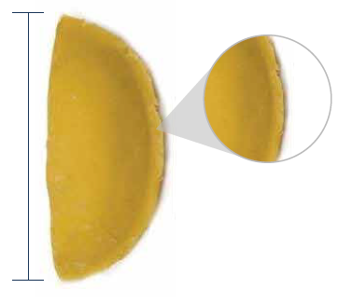

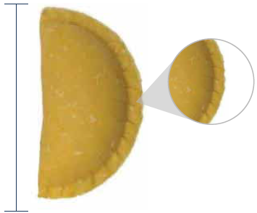

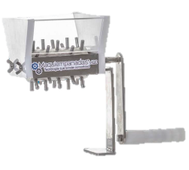

**13.5 CM**

**13.5 CM**